Da Blender a OGRE: una guida a fumetti per impazienti
(7/3/2011)
Disclaimer: ho fatto del mio meglio per
annotare tutto, ma non garantisco
di essere sempre preciso ed esaustivo.
Le correzioni sono bnevenute.
Questo non è certamente il metodo più rapido di modellare. Ma altri non ne conosco.

1)Modellare qualcosa in Blender, ad esempio il solito cubo di default.
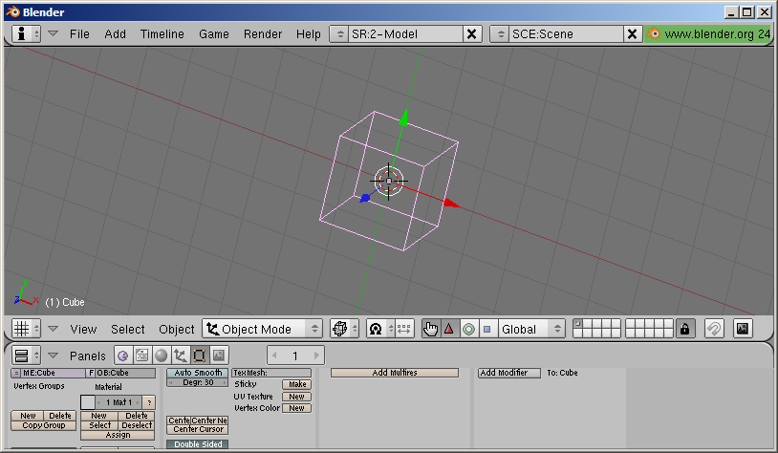

2)Creare una simpatica texture. Potreste volerlo fare prima, per modellare a ricalco (http://en.wikibooks.org/wiki/Blender_3D:_Noob_to_Pro/Modeling_a_Fox_from_Guide_Images) , o dopo, quando avete la "sagomina" delle facce UV da riempire (passo 3c).
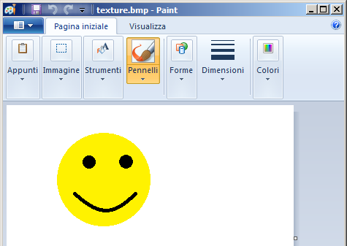
Potreste voler usare qualcosa di più sofisticato del paint...

3)UV mapping:
http://en.wikibooks.org/wiki/Blender_3D:_Noob_to_Pro/UV_Map_Basics
http://www.switchonthecode.com/tutorials/blender-tutorial-basic-uv-mapping

3a)Dividere in 2 la finestra, portate il mouse a bordo schermo, split area, trascinare.
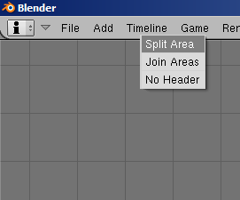
3b)Scegliere l'UV image editor.
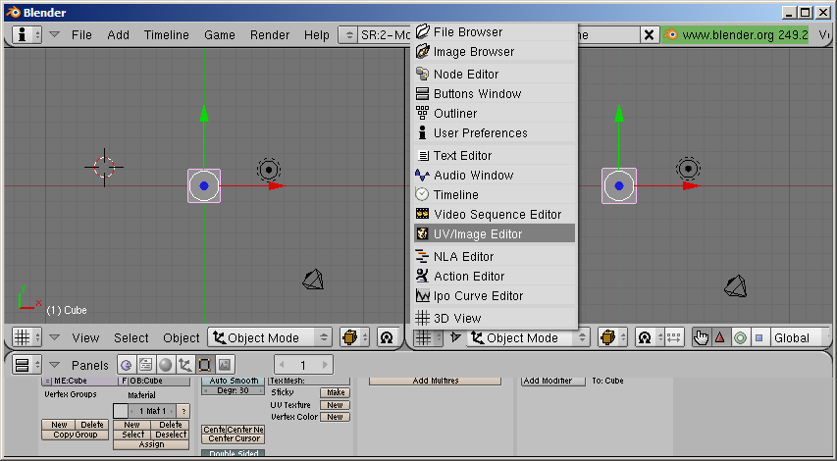
3c)Eseguire l'UV unwrapping. Ci sono vari modi, il più semplice (e palloso) e l'unico che conosco è quello manuale. CONSIGLIO FORTEMENTE di vedere se esistono metodi più rapidi, e come si usano. Edit mode, selezionare le facce da "unwrappare", premere "u" e scegliere "project from view.
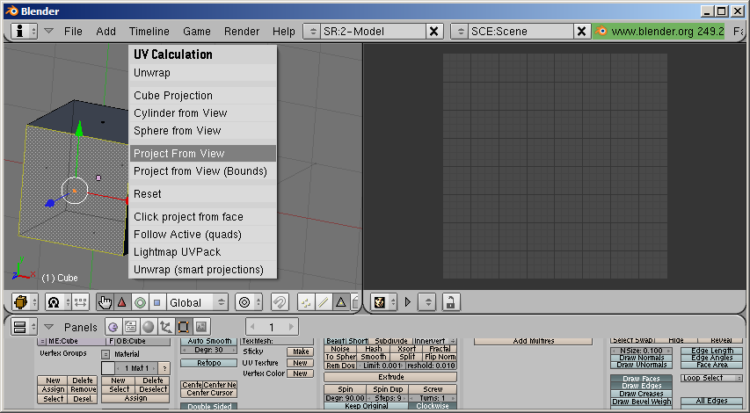
La faccia verrà riportata nella finestra UV così come appare nella vista 3D, con la stessa identica proiezione. Morale: scegliete bene come proiettate, e attenti da che lato state (interno/esterno). E cercate di tenervi perperndicolari... Notare il tastino per selezionare faccia per faccia.

3d)Comporre le facce dell'oggetto nella finestra UV in modo da poter esportare l'immagine. Potete selezionare e spostare le facce coi soliti "g", "s" e "r", come quando modellate.
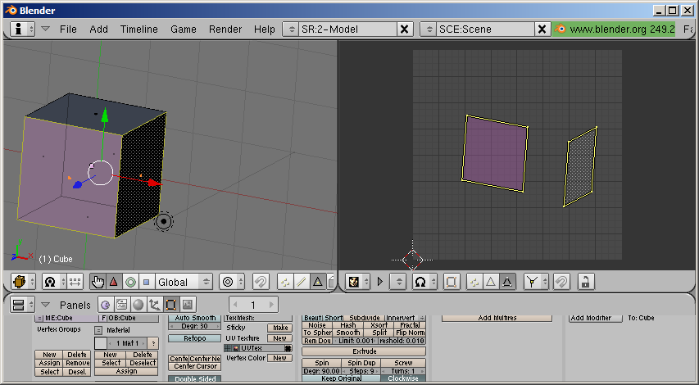
3d)Esportate il disegnino delle facce, così potete fare la texture disegnandoci sopra. Image, new (regolare i parametri). Image, save as... Salverà in PNG. A titolo d'esempio, questa è l'immagine del caccia di prova (si, l'ho composta faccia per faccia, 2 palle così) su cui poi ho scarabocchiato.
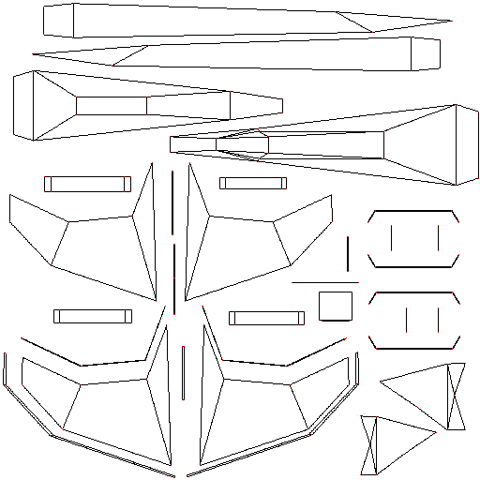
3e)Dopo aver "colorato il disegno" potete ri-caricarlo in Blender. Per questa guida, uso la texture del passo 2. Image, open, scegliere l'immagine. Poi passare alla visualizzazioneTextured.
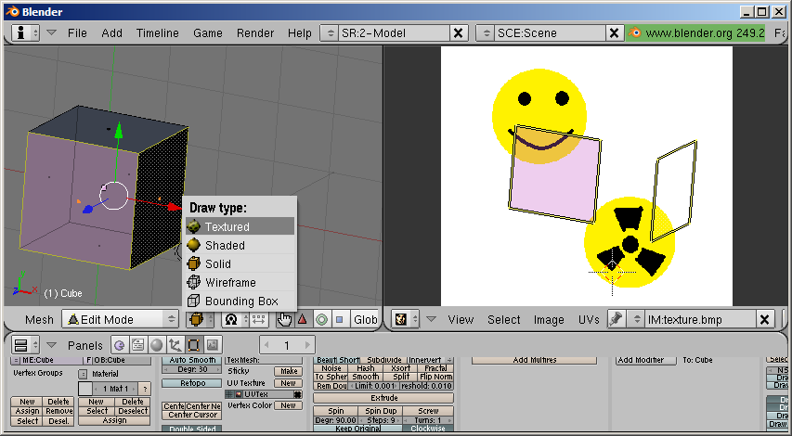
Spostare le facce per "rifinire" il mapping.
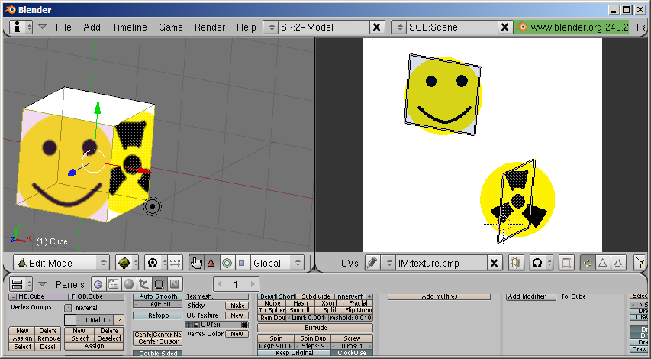
4a)A questo punto abbiamo un modello completo e texturizzato. Potrebbe essere molto utile lavorare anche le proprietà del materiale: ambient, specular... Non so quali proprietà vengono esportate, ma penso che le canoniche "ambiente", "diffuso" e "speculare" ci siano anche in OGRE.
4b)Applicare le trasformazioni al modello: CTRL+A e poi...
Attenzione: in almeno un caso questa operazione ha mandato a puttane le normali. In edit mode, selezionare tutte le facce ("a") e poi usare CTRL+N. Se restano dei buchi, selezionarli uno a uno e correggerli...
Già che stiamo parlando di dimensioni e coordinate, quanto deve essere grande un modello?
NON LO SO. Ora come ora credo che le coordinate di Blender equivalgano alle coordinate mondo. Un oggetto largo 14 unità Blender verrà largo 14 unità nel mondo Ogre.
Prima o poi proveremo a caricare 2 modelli assieme e confrontare le dimensioni...

5)Esportare in ogre. Usare i parametri della seconda immagine. Lasciare il file dei materiali con estensione ".material"
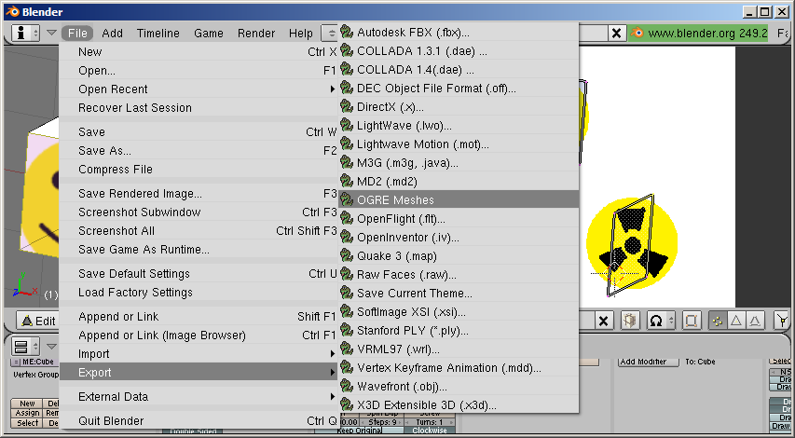

- Dovreste trovare i 2 file con la mesh e il materiale nella cartella d'esportazione.
- Date al file della mesh un nome più descrittivo... e passatelo a un programmatore.
- Il programmatore copia il .mesh in ...OgreSDK_vc10_v1-7-2\media\models, la texture in ...OgreSDK_vc10_v1-7-2\media\materials\textures, e il materiale in \OgreSDK_vc10_v1-7-2\media\materials\scripts. Poi lo carica nel codice:
(Il nodo si chiama "Ninja" perchè sono giorni che riciclo il codice del tutorial 4...)

- Ecco fatto.
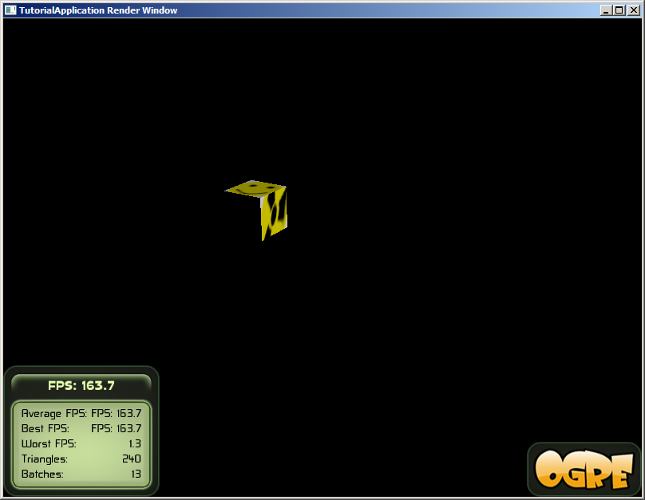
...naturalmente si vedono solo le facce che sono state texturizzate.

